Examen Parcial | Clave única __________
Política Comparada II | 14 de Octubre de 2003

Conteste las siguientes preguntas. Cuide mucho la forma en que articule sus ideas y la sintaxis de sus oraciones. No premiaré la extensión de las respuestas sino la calidad de su argumento y el que usted sea capaz de comunicárselo con claridad al lector. ¡Mucha suerte!

El 6 de julio pasado se llevaron a cabo elecciones para renovar la Cámara de Diputados en México.

1. Describa concisa pero claramente la (o las) formula(s) que se usaron para convertir los votos de esa elección en escaños (1 punto).
______________________________________________________________________________
______________________________________________________________________________
______________________________________________________________________________
______________________________________________________________________________
______________________________________________________________________________
______________________________________________________________________________
______________________________________________________________________________
______________________________________________________________________________
______________________________________________________________________________
______________________________________________________________________________
______________________________________________________________________________
______________________________________________________________________________

2. Los partidos que contendieron obtuvieron la siguiente distribución de votos y de escaños.

Partido | votos que obtuvo en los 300 distritos | (%) | escaños de mayoría que obtuvo | (%) | Porcentaje total de escaños en la cámara
PAN | 7,842,862 | (32%) | 83 | (28%) | 30%
PRI | 5,900,404 | (24%) | 162 | (54%) | 45%
PRI-PVEM | 3,434,440 | (14%)
PVEM | 1,016,335 | (4%) |  |  | 3.4%
PRD | 4,520,598 | (18%) | 55 | (18%) | 19%
PT | 614,851 | (2.5%) |  |  | 1.2%
CD | 581,683 | (2.4%) |  |  | 1.0%
PSN | 69,632 | (0.3%)
PAS | 180,121 | (0.7%)
MP | 231,760 | (0.9%)
PLM | 103,867 | (0.4%)
FC | 119,660 | (0.5%)
Total | 24,616,213 | (100%) | 300 | (100%) | 100%

Describa brevemente 2 de estos partidos desde una perspectiva sociológica.

partido 1: _________
____________________________________
____________________________________
____________________________________
____________________________________
____________________________________
____________________________________
____________________________________
partido 2: _________
____________________________________
____________________________________
____________________________________
____________________________________
____________________________________
____________________________________
____________________________________

¿Cuántos partidos hay en México, según el criterio Sartori?
______________________________________________________________________________
______________________________________________________________________________
______________________________________________________________________________
______________________________________________________________________________
______________________________________________________________________________
______________________________________________________________________________

Y en términos efectivos, ¿cuántos hay?
______________________________________________________________________________
______________________________________________________________________________
______________________________________________________________________________
______________________________________________________________________________
______________________________________________________________________________
______________________________________________________________________________

Aventúrese a hacer una estimación del efecto reductor de la fórmula electoral de la cámara de diputados mexicana (ENV – ENS)...

A continuación aparecen los votos de los partidos en la Primera Circuscripción Plurinominal en la misma elección.

Total de votos en la Circuscripción I
Partido | Votos | Total cumulativo |  |  | ¿Libró el umbral a nivel nacional?
pan | 2,224,190 | 2,224,190 |  |  | Sí
pri | 1,480,793 | 3,704,983 |  |  | Sí
pri+pvem | 752,365 | 4,457,348 |  |  | Sí
pvem | 263,594 | 4,720,942 |  |  | Sí
prd | 595,282 | 5,316,224 |  |  | Sí
pt | 119,126 | 5,435,350 |  |  | Sí
conv. | 79,664 | 5,515,014 |  |  | Sí
psn | 13,657 | 5,528,671 |  |  | No
pas | 66,192 | 5,594,863 |  |  | No
mp | 34,173 | 5,629,036 |  |  | No
plm | 24,479 | 5,653,515 |  |  | No
fc | 26,225 | 5,679,740 |  |  | No
Total (votos válidos) | 5,679,740

¿Cómo se obtienen los totales partidistas que aparecen en el cuadro?

¿Cuál es la magnitud de este distrito?

¿Describa cómo se obtiene la cuota electoral Q mediante la cual se distribuyen los escaños plurinominales?
______________________________________________________________________________
______________________________________________________________________________
______________________________________________________________________________
______________________________________________________________________________
______________________________________________________________________________
______________________________________________________________________________
Calcúlela: Q = ____________________________

(histograma 1)
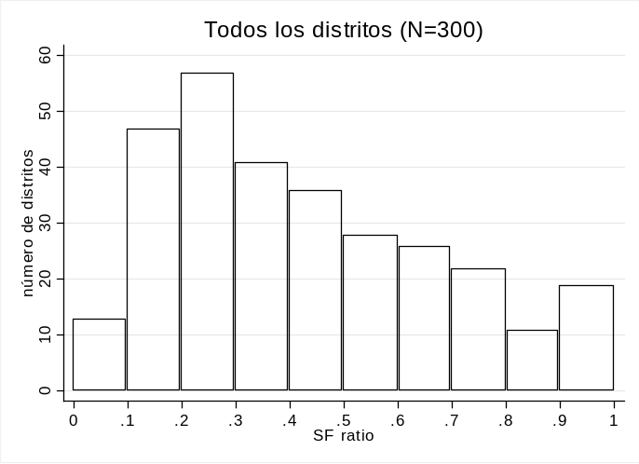

Los estados en cada circunscripción plurinominal son los siguientes:
1 – BC, BCS, COL, GTO, JAL, NAY, SIN, SON.
2 – AGS, CHIH, COAH, DGO, NL, QRO, SLP, TAMPS, ZAC.
3 – CAMP, CHIS, OAX, QROO, TAB, VER, YUC.
4 – DF, HGO, MOR, PUE, TLAX.
5 – GRO, MX, MICH.

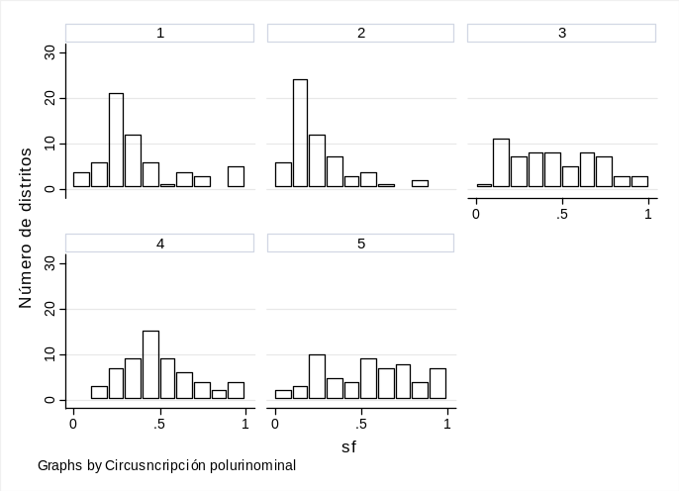

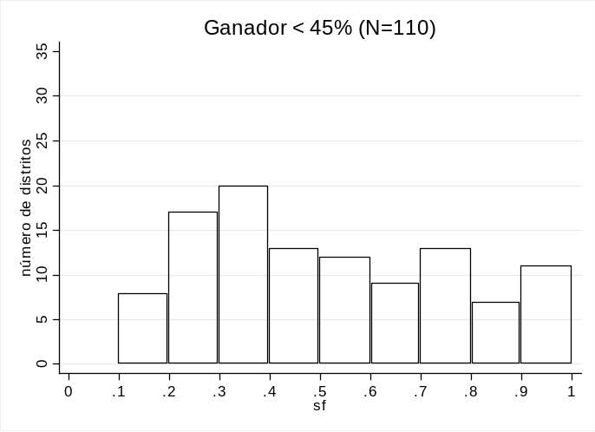

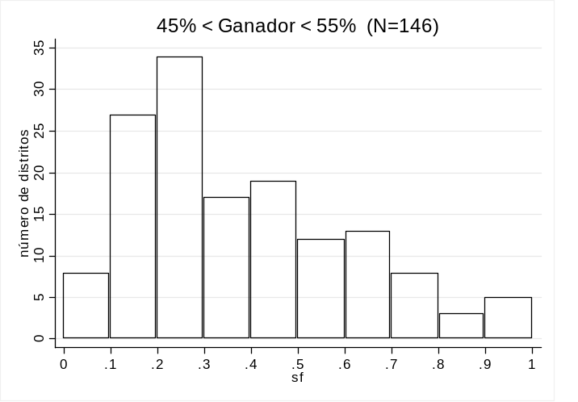

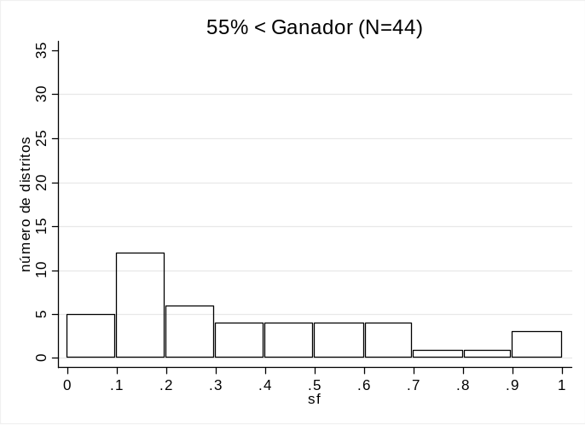

En los histogramas (1) a (6) “1–2–3” = voto del 1er lugar – (voto 2^{do} lugar + voto 3er lugar).

(1)
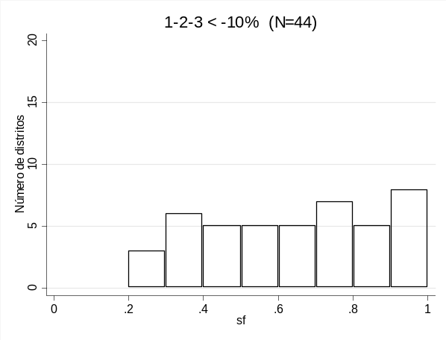
(2)
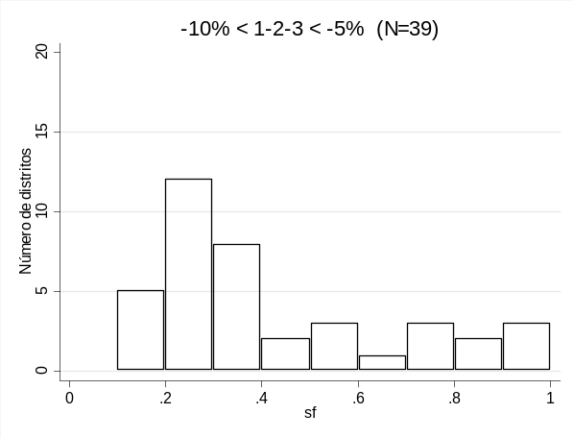
(3)
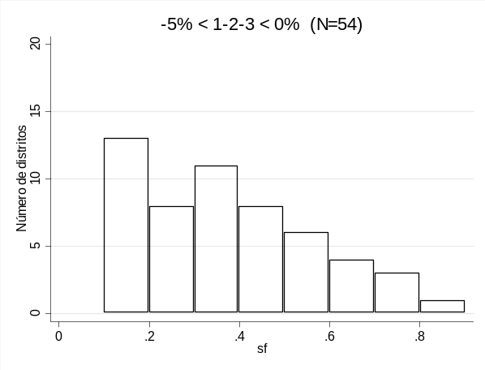

(4)
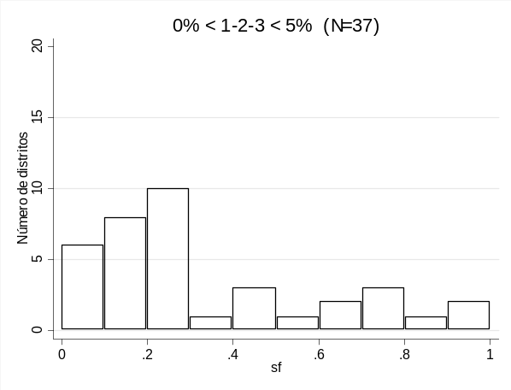
(5)
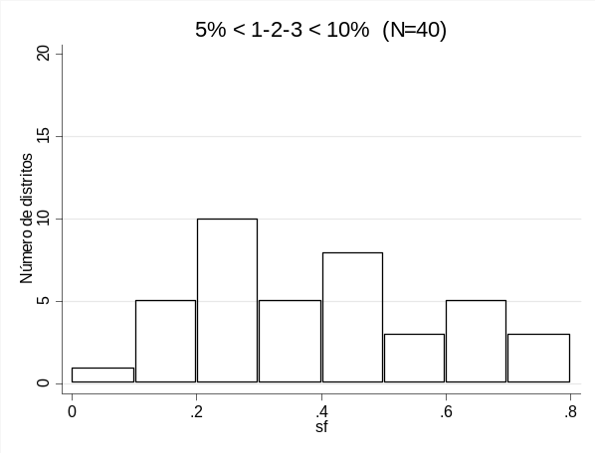
(6)
